Abraham – Mose

Wir sind aktuell an verschiedenen Fronten der Offenbarung unterwegs. Einerseits in den Einführungen der Offenbarung (Matthias), andererseits in den Sendschreiben (Christian) und der ersten Hälfte der Trübsalszeit (Reinhard). Die Offenbarung können wir nur verstehen, wenn wir die anderen 65 Bücher der Bibel verstehen und bei der Auslegung zuziehen. Aus diesem Grund ist unser OneLife-OneChance Projekt so eine geniale Sache, ich wage zu behaupten es ist der einzige Weg überhaupt, um alle Bücher der Bibel richtig verstehen zu können. Wie wollen wir die Evangelien verstehen, wenn wir die 5 Bücher Mose nicht kennen? Wie wollen wir Haggai und Sacharja verstehen, wenn wir uns nicht zuerst mit Esra und Nehemia beschäftigt haben? Die Offenbarung führt alle Bücher zusammen und insbesondere die AT Propheten bilden die Grundlage fürs Verständnis und daher denke ich ist die Offenbarung für viele Gläubige heute ein Buch mit sieben Siegeln. Die AT Propheten sind weitestgehend unbekannt und daher bin ich immer noch so begeistert, haben wir uns nicht vor ihnen gescheut, sondern jeder von ihnen, von Jesaja bis Maleachi, wurde ein Freund von uns.

Heute fahren wir mit dem Rückblick unserer bisherigen Reise bis zur Offenbarung fort und dieser Rückblick hat eine ganz spezifische Perspektive. Es ist Gottes Perspektive, nämlich wie ER in verschiedenen Zeiten mit dem Menschen umgegangen ist. Wenn wir sein Handeln über die Zeiten hinweg verstehen, können wir beispielsweise diese schreckliche Trübsalszeit viel besser einordnen und denken nicht „was ist das nur für ein gnadenloser Gott?“. Ich habe letztes Mal eine Einführung in diese Zeitalter gegeben und gezeigt, dass wir mit diesem Wort Zeitalter biblisches Vokabular verwenden. Vielleicht könnt ihr euch noch an die Übersicht mit dem Kreuz in der Mitte erinnern:

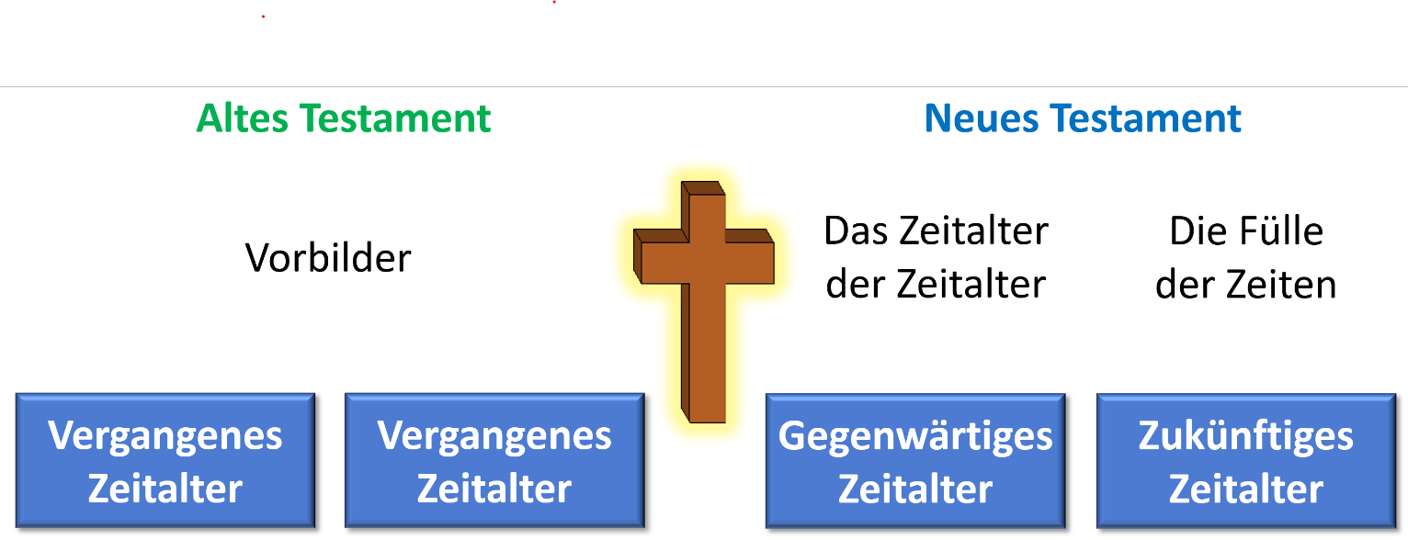

Das Kreuz bildet immer das Zentrum, alles davor und alles danach richtet sich auf das vollbrachte Werk des Kreuzes. Die Bibel spricht von mehreren Zeitaltern vor dem Kreuz (Kol 1,26), wobei uns die Menschen im AT als Vorbilder dienen (1Kor 11,10). Das zukünftige Zeitalter (das 1000-jährige Reich) wird die Fülle der Zeiten genannt (Eph 1,10), da Christus in dieser Zeit alles in den Himmeln und auf der Erde unter seinem Haupt zusammenfassen wird. Es gibt noch weitere Begriffe, aber ich wollte euch letztes Mal nicht mit zu vielen Informationen erschlagen, daher werden wir in jeder Predigt noch einen weiteren Begriff hinzufügen. Den Begriff von heute finden wir im Brief an die Epheser:

„ihm sei die Herrlichkeit in der Gemeinde und in Christus Jesus auf alle Geschlechter des Zeitalters der Zeitalter hin! Amen.“ Eph 3,21 (Hinweis: Teil b ist aus der Fussnote der Elberfelder entnommen und entspricht der wörtlichen Übersetzung vom gr. Aion)

Paulus schreibt über Gottes Herrlichkeit in der Gemeinde und in Christus Jesus auf alle Geschlechter in diesem Zeitalter der Gemeinde. Dieses Zeitalter ist das gegenwärtige Zeitalter und Paulus nennt es das Zeitalter der Zeitalter. Von allen bisherigen Zeitaltern ist es das weitaus beste Zeitalter und in Teil 5 dieser Predigtserie werden wir noch genauer anschauen, warum das so ist.

Wir teilen also die biblische Geschichte in verschiedene Zeitalter und vielleicht hast du dich letztes Mal gefragt, warum wir das überhaupt tun. Klar, wir können damit Gottes Handeln besser verstehen, aber was bringt uns das ganz praktisch in unserem alltäglichen Glaubensleben? Nun, es hat in der Tat einen ganz praktischen Nutzen, nämlich schützt es uns vor haarsträubenden Irrlehren wie zum Beispiel:

- Enterbung der Juden
- Unterscheidung zwischen Geistliche und Laien
- Kindertaufe als Aufnahmeritual
- Monumentale Gotteshäuser mit religiösen Ausschmückungen
- Ökumene
- Strenge gottesdienstliche Liturgie
- Einhalten des Sabbats
- Beschneidung

Vermischen wir die Zeitalter und setzen beispielsweise Israel mit der Gemeinde gleich (sehr verbreitet heute!), dann enterben wir die Juden ihrer Verheissungen. Das Israel Gottes (Gal 6,16) ist nicht die Gemeinde und umgekehrt! Wir verhöhnen Gottes fantastischen Plan der Heilsgeschichte, wenn wir denken die Gemeinde wäre Israel im NT. Aus dem jüdischen Hintergrund kommt auch die Irrlehre der Unterscheidung zwischen Geistliche und Laien. Der Stamm Levi hatte die Berufung das ganze Volk Israel im Wort Gottes zu lehren und als Priester den Gottesdienst zu leiten. Wieviele Gläubige gehen heute nur am Sonntag in die Gemeinde, konsumieren und gehen wieder nach Hause, weil sie denken, dass die Bibel und das Gebet die Aufgabe des Pastors und der Leiterschaft ist? Das Zeitalter der Gemeinde kennt durchaus Autoritäten, unterscheidet aber nicht zwischen Geistliche und Laien, so dass es einige in der Gemeinde gibt, die weniger die Aufgabe hätten im Gebet auszuharren und das Wort Gottes zu studieren. Nach dem Vorbild der jüdischen Beschneidung kam die Kindertaufe auf, die heute auch in der reformierten Kirche immer noch praktiziert wird. Das NT kennt kein solches «Aufnahmeritual» und auch die monumentalen Gotteshäuser (besonders die katholische Kirche) basieren auf dem Hintergrund der prunkvollen alttestamentlichen Tempel, denn im NT ist nichts davon zu finden. Der Gedanke der Ökumene kommt von den 12 Stämmen her, deren Einheit im AT immer wieder gesucht wird (und erst mit den 144’000 Versiegelten (Offb 7,1-8) wiedergefunden werden wird) und auch wenn wir diesen Gedanken im NT nicht finden, sehen wir heute Veranstaltungen, in denen Katholiken wie Pfingstler lehren. Ein strenger gottesdienstlicher Ablauf finden wir beim Volk Israel, nicht aber in der Gemeinde. Der Sabbat gehört zu zwei spezifischen Zeitaltern (Zeitalter des Gesetzes und das 1000-jährige Reich), aber zweifellos nicht zum Zeitalter der Gemeinde. Die Beschneidung ist zwar für viele Zeitalter gültig, aber wie wir heute sehen werden, ist sie das nur für eine bestimmte Menschengruppe. Auch wenn es in unseren Kulturkreisen weniger ein Thema ist, haben gerade östliche Kulturkreise Probleme mit der Unterscheidung der Beschneidung.

Diese Liste könnte man noch lange weiterführen und ich werde in den nächsten Predigten noch das eine oder andere hinzufügen, aber wir sehen hier schon, wie wichtig es für uns ist die Heilsgeschichte in unterschiedliche Zeitalter zu betrachten, ansonsten verstricken wir uns in zahllosen Irrlehren. Bevor wir das dritte Zeitalter betrachten, möchte ich das folgende Zitat von Ryrie nochmal repetieren:

„Die Grundlage der Errettung in jedem Zeitalter ist der Tod Christi;
die Voraussetzung zur Errettung in jedem Zeitalter ist Glaube;
das Objekt des Glaubens in jedem Zeitalter ist Gott;
der Inhalt des Glaubens ändert sich in den verschiedenen Zeitaltern.“
C. Ryrie, Dispensationalismus S. 165

Es ist so wichtig, dass wir das verstehen: Egal welches Zeitalter, ob vor dem Kreuz oder nach dem Kreuz, es ist immer dieselbe Grundlage der Errettung. Ohne den Tod Jesu könnte kein Mensch in keinem Zeitalter gerettet werden. Die Rettung ist für jeden Menschen in jedem Zeitalter möglich, sofern er glaubt. Nicht an irgendetwas, sondern immer an das, was von Gott und seinem Wort herkommt. Da Gott sich in der Heilsgeschichte immer mehr offenbart, verändert sich der Inhalt des Glaubens in jedem Zeitalter. Letztes Mal haben wir gesehen, dass von Adam bis Noah vor allem aus dem Gewissen heraus der Glaube an den Schöpfer kam (Röm 2,15; alleine die Schöpfung sollte den Glauben an den Schöpfer wecken Röm 1,20) und von Noah bis Abraham sind es die Gebote des Bundes, allen voran die menschliche Regierung (1Mo 9,5-6), die Gott neu eingesetzt hat. Werfen wir noch einen Blick auf die Übersicht der Zeitalter:

Heilszeitalter_Überblick_©_Michael_Briggeler.pdf

Jedes Zeitalter weist ein und denselben Ablauf auf. Es beginnt mit einem Bund und ein Bund mit Gott bedeutet immer Segen. Die Menschen haben mit jedem Bund eine so geniale Ausgangslage, es ist ihm alles gegeben, um ein gottesfürchtiges Leben zu leben. Doch der Mensch ist unter der Sünde versklavt (Röm 6,17.20) und rebelliert daher gegen Gottes Verheissungen und Bestimmungen und so stellen wir in jedem Zeitalter einen Niedergang fest. Dieser Niedergang geht immer zunehmend abwärts, so dass an einem bestimmten Punkt Gott mit einem Gericht eingreift und den ungehorsamen Menschen richtet. Im ersten Zeitalter war dieses Gericht die Sintflut, im zweiten Zeitalter war das Gericht die Sprachenverwirrung und die Zerstreuung der Völker, wobei das nicht das wirklich Tragische war. Die Tragik war, das Gott die Völker von nun an der Unmoral hingegeben hat (Röm 1,28), das heisst er lässt sie nach ihrem Willen der Sünde nachgehen. Und genau hier beginnt das nächste Zeitalter:

Abraham – Mose | Das dritte Zeitalter

„Jenseits des Stroms haben eure Väter vorzeiten gewohnt, und zwar Terach, der Vater Abrahams und der Vater Nahors, und sie dienten andern Göttern. Und ich nahm euren Vater Abraham“ Jos 24,2b-3a

In den ersten beiden Zeitaltern begann Gott die Menschheit mit einer Person. Adam sowie Noah standen im Bund Gottes als Repräsentant für die ganze Menschheit, denn die ganze Menschheit stammt von ihnen ab. Diese Vorgehensweise mit einem Menschen die Menschheit zu begründen scheiterte zwei Mal kläglich am Menschen selbst und so sehen wir im dritten Zeitalter eine ganz andere Herangehensweise. Gott wählt dieses Mal aus der bestehenden Menschheit eine Person aus mit der er ein Volk begründet, das allen anderen Völker zum Vorbild dienen und auf den Schöpfer hinweisen soll. Die Wahl fällt dabei nicht auf einen gottesfürchtigen Mann so wie bei Noah (1Mo 6,9), sondern ausgerechnet auf einen, der im Zentrum des Götzendienstes lebt, nämlich in Babylon. Gott nimmt Abraham aus dem Götzendienst heraus, nicht auf Grund Abrahams Verdienste oder Qualitäten, sondern aus reiner Gnade. Gott ist es, der ihn herauszieht, denn wenn Gott nicht zieht, dann findet kein Mensch zu ihm (Joh 6,44). Abraham steht im Gegensatz zu Adam und Noah nicht für die Menschheit, sondern für ein Volk, nämlich Israel. Mit Abraham beginnt Gott ein neues Zeitalter, das sogenannte Zeitalter der Verheissung. Dieser Begriff sowie die Dauer des Zeitalters von 430 Jahren, finden wir in der Schrift selbst (siehe auch Röm 4,1-25; Hebr 6,13-15; 11,9):

„Dies aber sage ich: Einen vorher von Gott bestätigten Bund macht das vierhundertdreißig Jahre später entstandene Gesetz nicht ungültig, sodass die Verheißung unwirksam geworden wäre.“ Gal 3,17

Hier ist vom Bund mit Abraham die Rede, von dem es 430 Jahre dauert (2036 - 1606 v.Chr.) bis zum Zeitalter des Gesetzes (das Thema der nächsten Predigt dieser Serie). Da es das Zeitalter der Verheissung ist, beinhaltet dieser Bund zahlreiche Verheissungen. Bevor wir einige Abschnitte davon anschauen, möchte ich an dieser Stelle darauf hinweisen, dass dieser Bund an mehreren Stellen bestätigt wird:

- 1Mo 12,1-3 (Bundesschluss, 7-fache Verheissung)
- 1Mo 12,7
- 1Mo 13,14-17
- 1Mo 15,1-21
- 1Mo 17,1-21
- 1Mo 22,15-18

Aus Zeitgründen können wir nur einzelne Stellen betrachten und des Weiteren ist es genau genommen nicht nur ein Bund mit Abraham, sondern auch mit seinen Nachkommen Isaak und Jakob:

Isaak: 1Mo 26,2-5 (7-fache Verheissung); 1Mo 26,24
Jakob: 1Mo 28,13-15 (7-fache Verheissung)

Diese drei Patriarchen gehören auch in Bezug des Bundes zusammen, daher heisst es an so mancher Stelle, dass Gott der Gott Abrahams, Isaaks und Jakobs ist (zum ersten Mal beim Dornbusch in 2Mo 3,6). Auch hier muss ich mich heute aber beschränken und so konzentriere ich mich auf Abraham, da Gott mit ihm den Grund gelegt hat.

Anfang (Bund)

„Und der HERR sprach zu Abram: Geh aus deinem Land und aus deiner Verwandtschaft und aus dem Haus deines Vaters in das Land, das ich dir zeigen werde! Und ich will dich zu einer großen Nation machen, und ich will dich segnen, und ich will deinen Namen groß machen, und du sollst ein Segen sein! Und ich will segnen, die dich segnen, und wer dir flucht, den werde ich verfluchen; und in dir sollen gesegnet werden alle Geschlechter der Erde!“ 1Mo 12,1-3

Der Herr hat zum Götzendiener Abraham gesprochen und das ist der Beginn einer wunderbaren Freundschaft (genau genommen ist das hier in Haran schon der zweite Ruf, der erste geschah in Ur; vgl. Apg 7,2-4). Gott hat Abraham seine Freundschaft angeboten, einfach so! Diesem Mann, der im Weltzentrum des Götzendienstes niemals auf die Idee gekommen wäre Gott zu suchen, hat er seine Freundschaft angeboten und die, die Abrahams Geschichte kennen, wissen, dass er sie angenommen hat. An drei Stellen in der Bibel wird Abraham als Freund Gottes bezeichnet (2Chr 20,7; Jes 41,8; Jak 2,23), einerseits von Menschen:

„und er (Abraham) wurde »Freund Gottes« genannt.“ Jak 2,23b

Und andererseits auch von Gott selbst:

„Du aber, Israel, mein Knecht, Jakob, den ich erwählt habe, Nachkomme Abrahams, meines Freundes,“
Jes 41,8

Gibt es etwas Besseres für den Menschen, als dass er eine Beziehung mit dem lebendigen Gott hat? Der Herr bietet jedem Menschen seine Freundschaft an und damals wie heute ist es der Glaube, durch den wir die Freundschaft annehmen können.

Wir haben nun diesen bekannten Aufruf mit sieben Verheissungen vor uns. Wenn wir genau hinschauen, sehen wir zwei Imperative (Befehlsformen) und sechs Segnungen. Zuerst ein Gebot gefolgt von drei Segnungen, dann wieder ein Gebot gefolgt von drei Segnungen. Gott hat also gewissermassen gesagt «Tust du eins, so tue ich drei. Tust du eine weitere Sache, so tue ich noch drei Dinge». Wenn wir Gottes Wort gehorchen und seinen Willen tun, wie viel mehr wird er dann tun?

Das erste Gebot war sein Land, seine Verwandtschaft und das Haus seines Vaters zu verlassen. Ur war eine wohlhabende Stadt, Abraham gehörte zur Oberschicht und nun soll er alles verlassen. Er wusste nicht einmal wohin es gehen würde:

„und er (Abraham) zog aus, ohne zu wissen, wohin er komme.“ Hebr 11,8b

Das hebr. Wort für Geh (V.1) heisst genau übersetzt «Geh für dich selbst», was so viel bedeutet wie «Geh zu deinem eigenen Nutzen». Die Aufforderung alles zu verlassen scheint im ersten Moment vielleicht unsinnig für Abraham, aber es ist zu seinem eigenen Nutzen. Wie oft denken wir beim Lesen der Bibel, dass es eigentlich unsinnig ist, was Gott von uns möchte? Oder wir tun es und denken, es ist nur für Gott? Wann auch immer wir dem Wort Gottes gehorchen, ist es auch zu unserem eigenen Nutzen, denn es gilt das Prinzip «Tue ich etwas, so tut der Herr mehr». Dieses Gebot in das von Gott bestimmte Land zu gehen war Voraussetzung für die Segnungen und so nahm Abraham den Weg auf sich, es sollten gut 1600km bis Sichem sein:
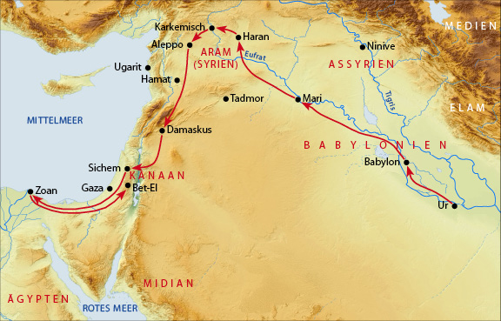

Quelle: bibelwerk.de

Die Segnungen haben es aber in sich! Erstens wird Gott mit Abraham eine neue Nation gründen. Zur damaligen Zeit gab es 70 Nationen auf der Erde (1Mo 10), mit Abraham wird Gott nun eine weitere gründen (Israel) und die soll gross sein unter den anderen Nationen. Zweitens wird Gott Abraham segnen, materiell sowie geistlich. Drittens wird Gott Abrahams Name grossmachen (daher veränderte er ihn auch von Abram zu Abraham; 1Mo 17,5) und das hat sich eindrücklich bewahrheitet! Wer kennt den Urvater Russlands, von dem alle Russen abstammen? Oder den Urvater Deutschlands? Von wem hingegen Israel abstammt ist weltweit bekannt. Diesen drei fantastischen Verheissungen folgt ein weiteres Gebot, nämlich soll Abraham den Segen, den er von Gott erhält, weitergeben. Wo immer er ist, soll er andere segnen (bspw. Melchisedek; 1Mo 14,20). Hier haben wir die Bestimmung des Volkes Israels, denn Gott hat unter allen Völkern ein Volk zu seinem Eigentum erwählt, damit es den anderen Völkern ein Vorbild ist und sie auf den Schöpfer Gott hinweist. Aber auch hier tut Gott wieder noch mehr, nämlich wieder drei Dinge: Erstens wird jeder gesegnet, der Abraham segnet. Dieses Prinzip wird später auf das gesamte Volk Israel ausgedehnt (4Mo 24,9), das heisst wer die Juden segnet (und wir werden sehen, dass das heute noch gültig ist), wird Segen empfangen. Zweitens wird der verflucht, der Abraham flucht (auch das wird in 4Mo 24,9 auf das gesamte Volk Israel ausgedehnt). Interessant ist hier, dass die hebräischen Worte für «fluchen» hier unterschiedlich sind. Das erste Wort heisst übersetzt «abschätzig behandeln» oder «verachten» und das zweite Wort heisst übersetzt «verbannen». Wer also die Juden in Wort oder Tat auch nur abschätzig behandelt, der zieht einen viel härteren Fluch Gottes auf sich (wenn wir an das Völkergericht denken, sehen wir wie weit die Verbannung gehen kann (siehe z.B. Mt 25,31-46)). Drittens soll Abraham einen Segenskanal für die ganze Welt werden. Diese Verheissung geistlichen Segens ist die Einzige, die über Israel hinausgeht und sich auf heidnische Nichtjuden ausdehnt und die hat sich mit dem menschgewordenen Christus, dem Same Abrahams, erfüllt (Gal 3,16). Das wäre eine Predigt für sich und ich muss leider weitergehen, aber wir können die Bedeutung dieser letzten Verheissung gar nicht hoch genug einschätzen.

Bundesritual

Wie schon erwähnt wird der Bund mit Abraham an einigen Stellen bestätigt und bei diesem Bund gab es sogar ein Bundesritual, das wir kurz anschauen:

„Und er sprach zu ihm: Ich bin der HERR, der ich dich herausgeführt habe aus Ur, der Stadt der Chaldäer, um dir dieses Land zu geben, es in Besitz zu nehmen. Und er sagte: Herr, HERR, woran soll ich erkennen, dass ich es in Besitz nehmen werde?“ 1Mo 15,7-8

Gott spricht wieder zu Abraham. Unter Freunden ist es völlig normal regelmässig zu reden und so sollte es auch für uns das Normalste der Welt sein regelmässig Gottes Wort zu lesen und durch das Gebet zu ihm zu sprechen. Abraham war nun im von Gott bestimmten Land und fragt Gott, wie er erkennen soll, dass er das Land auch wirklich besitzen wird. Wie bitte? Er stellt die Frage nachdem der «Ewigseiende» (= Jahwe, Name des Bundesgottes) als Bundesgott zu ihm sagt er habe ihn doch genau zu diesem Zweck aus dem Götzendienst in Babylon gerissen und ihn in dieses Land geführt (eine ähnliche Wortwahl findet sich beim Bund von Sinai; vgl. 2Mo 20,2). Wofür hätte er ihn denn in dieses Land gebracht, wenn er nicht zu seinem Wort stehen würde? Offenbar war es eine legitime Frage wie zum Beispiel der Prophet Habakuk legitime Fragen gestellt hat (z.B. Hab 1,2), denn Gott war bereit auf die Bitte einzugehen und einen sichtbaren Vertrag zu schliessen:

„Da sprach er zu ihm: Bring mir eine dreijährige Jungkuh, eine dreijährige Ziege und einen dreijährigen Widder, eine Turteltaube und eine junge Taube. Und er brachte ihm alle diese. Und er zerteilte sie in der Mitte und legte je einen Teil dem anderen gegenüber. Die Vögel aber zerteilte er nicht.“ 1Mo 15,9-10

Diese Praxis war zur damaligen Zeit ein übliches Ritual, um einen Blutbund zu schliessen. Normalerweise wird dabei nur ein Tier genommen und es zerteilt, aber Gott ordnete gleich fünf Tiere an, um die Feierlichkeit des Bundes zu unterstreichen. Diese Teile wurden dann immer so gegenübergestellt, dass beide Bundespartner zwischendurch laufen können, um den Bund endgültig zu versiegeln. Aber auch hier hielt sich Gott nicht gänzlich an den Brauch:

„Und es geschah, als die Sonne untergegangen und Finsternis eingetreten war, siehe da, ein rauchender Ofen und eine Feuerfackel, die zwischen diesen Stücken hindurchfuhr. An jenem Tag schloss der HERR einen Bund mit Abram“ 1Mo 15,17-18a

Als die Finsternis hereinbrach geschah etwas atemberaubendes, denn Abraham sah die Herrlichkeit Gottes (Schechinah) in Form einer Rauchsäule und einer Feuerfackel, so wie Gott das Volk Israel später in der Wüste führen wird (2Mo 13,21). Die Herrlichkeit Gottes ging zwischen den Tierhälften hindurch und schloss damit sichtbar seinen Bund mit Abraham. Auffällig ist, dass nur Gott hindurchging. Normalerweise gehen beide Bundespartner hindurch, aber Gott wollte klarstellen, dass dieser Bund ein einseitiger Bund ist. Gott hat Abraham erwählt und auch wenn Abraham sich nicht an die Bestimmungen halten wird (und so kommt es auch), so wird Gott seinen Bund dennoch halten.

Bundeszeichen

Auch dieser Bund hat ein besonderes Zeichen. Bei Noah ist es der Regenbogen, bei dem sich Gott zu allen Zeiten an sein Versprechen der Gnade erinnert (1Mo 9,12-15). Das Zeichen bei Abraham finden wir in Kapitel 17:

„Im Alter von acht Tagen soll alles, was männlich ist, bei euch beschnitten werden, durch eure Generationen, der im Haus geborene und der von irgendeinem Fremden für Geld gekaufte Sklave, der nicht von deiner Nachkommenschaft ist;“ 1Mo 17,12

Das Bundeszeichen ist also die Beschneidung der Männer des Volkes Israels (die Beschneidung der Frau findet im Wort Gottes nicht mal eine Erwähnung). Diese Praxis war schon damals nicht neu und wird bis heute auch von anderen Völkern ausgeübt (vgl. Jer 9,24-25). Was die jüdische Beschneidung jedoch einzigartig macht ist der Zeitpunkt, nämlich am achten Tag nach der Geburt (mit gewissen Ausnahmen). Also nicht die Praxis an sich ist besonders, sondern der Zeitpunkt und damit soll von nun an ein ganzes Volk identifiziert werden können. Aber wie lange sollen das die Juden tun? Solange der Bund gültig ist:

„beschnitten werden muss, der in deinem Haus geborene und der für dein Geld gekaufte Sklave! Und mein Bund an eurem Fleisch soll ein ewiger Bund sein.“ 1Mo 17,13

Der Bund mit Adam war nicht ewig, der Bund mit Noah hingegen ist ewig (1Mo 9,16) und auch der Bund mit Abraham ist ein ewiger Bund.

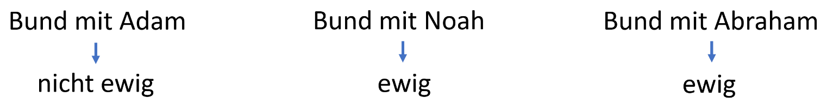

Alle Verheissungen sind bis und mit dem letzten Zeitalter gültig und damit auch das Zeichen des Bundes (das Neue Testament hebt die Beschneidung für Juden an keiner Stelle auf). Es sind insgesamt 14 Bestimmungen, die diesen Bund beinhalten und aus Zeitgründen, fasse ich sie nur kurz zusammen:

Zusammenfassung

- Eine grosse Nation (Israel) soll von Abraham abstammen (1Mo 12,2; 13,16; 15,5; 17,1-2, 22,17)
- Ihm wurde ein Land (Kanaan) verheissen (1Mo 12,1; 12,7; 13,14-15; 13,17; 15,17-21; 17,8)
- Er selbst soll grossen Segen empfangen (1Mo 12,2b)
- Sein Name soll gross werden (1Mo 12,2c)
- Er wird ein Segen für andere werden (1Mo 12,2d)
- Wer Israel segnet, wird gesegnet werden (1Mo 12,3a)
- Wer Israel verflucht, wird verflucht werden (1Mo 12,3b)
- In Abraham werden letztlich alle gesegnet werden (1Mo 12,3c; 22,18)
- Abraham bekommt einen Sohn mit Sara (1Mo 15,1-4; 17,16-21)
- Knechtschaft in Ägypten (Nachkommen) (1Mo 15,13-14)
- Weitere Nationen werden von Abraham abstammen (arabische Staaten) (1Mo 17,3-4; 17,6)
- Von Abram (erhabener Vater) zu Abraham (Vater einer Menge) (1Mo 17,5)
- Von Sarai (meine Fürstin) zu Sara (die Fürstin) (1Mo 17,15)
- Beschneidung als Zeichen des Bundes (1Mo 17,9-14)

Grundlage für weitere Bundesschlüsse

Bevor wir weitergehen, möchte ich noch einmal betonen, wie grundlegend der Bund mit Abraham ist, denn er bildet das Fundament für kommende Bundesschlüsse. Die 14 Bestimmungen des Bundes lassen sich in drei Kategorien einteilen: Land (materiell), Nachkommen (familiär) und Segen (geistlich). Jede dieser drei Kategorien wird in einem späteren Bund im Besonderen weiterentwickelt:

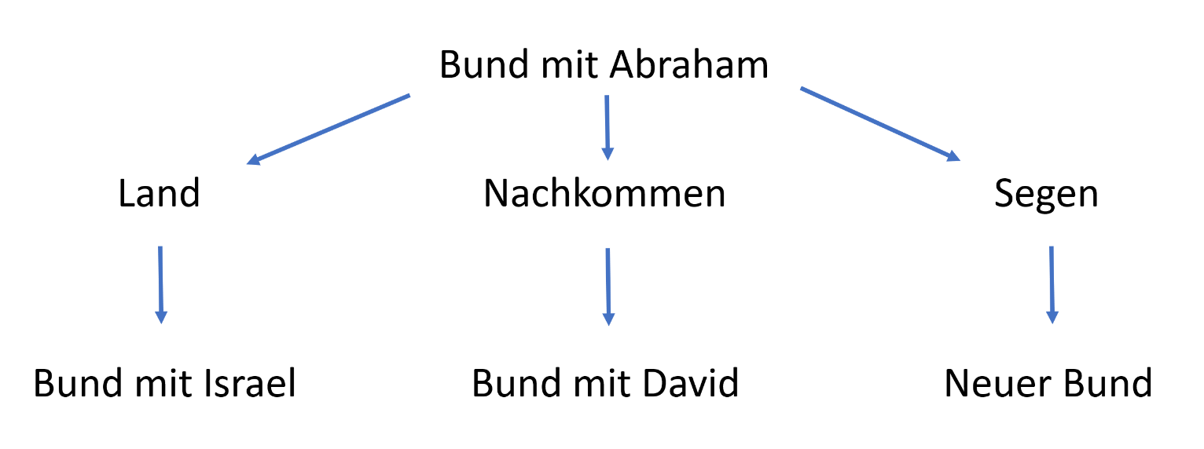

Die Verheissung des Landes ist ein zentraler Aspekt des Mosaischen Bundes und wird dort noch weiterentwickelt. Die Verheissung der Nachkommen ist Gegenstand des Bundes mit David und wird dort bestätigt und präzisiert und der geistliche Segen wird sich im neuen Bund vollends erfüllen, wovon wir im Zeitalter der Gemeinde schon Nutzniesser sein dürfen (mehr dazu in Teil 5 dieser Serie.). Wir sehen also, was für eine Tragweite dieser Bund nicht nur für die Juden, sondern für alle Nationen in den folgenden Zeitaltern hat.

Entwicklung (Niedergang)

Auch wenn wir vieles von diesem Bund mit Abraham nur angeschnitten haben, staunen wir doch in welcher Güte und Souveränität sich Gott auch in diesem Zeitalter offenbart. Da ist ein bedingungsloser Bund, der nichts als Segen für Abraham bringt und wir sehen einmal mehr, dass alles, was von Gott kommt, einfach gut ist (Jak 1,17). Sobald aber der Mensch dazukommt, kommt die Sünde mit hinein und so sehen wir auch in diesem Zeitalter einen kontinuierlichen Niedergang bis zum nächsten grossen Gericht. An was sind sie aber gescheitert? Die besondere Prüfung für die Familie Abrahams finden wir im Bund selbst:

„Geh […] in das Land, das ich dir zeigen werde!“ 1Mo 12,1

Die Familie Abrahams soll ins verheissene Land gehen und bleiben und sich dabei nicht mit den Kanaanitern vermischen (interessant dazu: Sach 14,21). Primär sind sie an diesem Gebot gescheitert und von hier aus entwickelten sich viele Familienprobleme:

Abraham

- Abraham zieht wegen einer Hungersnot nach Ägypten (1Mo 12,10)

Familienprobleme Abrahams

- Abraham nimmt seine ägyptische (1Mo 16,1) Magd Hagar zur Frau (1Mo 16,3)
- Streit zwischen Sara und Hagar (1Mo 16,4ff; 21,10)
- Streit zwischen Isaak und Ismael (1Mo 21,9)

Isaak

- Isaak will wegen einer Hungersnot nach Ägypten ziehen (1Mo 26,1-2)

Familienprobleme Isaaks

- Esau heiratet hetitische Frauen (1Mo 26,34)
- Rebekka und Jakob betrügen Isaak (1Mo 27)
- Tödlicher Streit zwischen Jakob und Esau (1Mo 27,41)
- Laban betrügt Jakob (1Mo 29,15-30)
- Jakob heiratet 4 Frauen (Lea, Rahel, Bilha, Silpa) (Jakobs Familie: 1Mo 29,31-30,24)

Jakob

- Jakob flieht vor Esau nach Haran (1Mo 28,1-5)

Familienprobleme Jakobs

- Die 4 Frauen Jakobs streiten sich (1Mo 29,31-30,24)
- Dina wird vergewaltigt; Levi und Simeon schlachten eine ganze Stadt ab (1Mo 34)
- Ruben begeht Inzest (1Mo 35,22)
- Joseph wird von seinen Brüdern als Sklave verkauft (1Mo 37,12ff)
- Die 10 Söhne betrügen Jakob (1Mo 37,31-32)
- Juda begeht Hurerei mit Tamar (1Mo 38)

Alle diese Dinge führten dazu, dass der Herr wieder mit einer Hungersnot züchtigte, denn der Herr züchtigt, den er liebt (Spr 3,11-12; Hebr 13,5-11). Die Hungersnot war so grossflächig, dass die ganze damalige Welt in grosse Bedrängnis kam (1Mo 41,57). Und wieder ist es Gottes Gnade, die hineinkommt, denn Gott war bei Josef in Ägypten, der zum zweithöchsten Regenten Ägypten aufstieg (1Mo 41,40) und dadurch konnte die Familie Jakobs (70 Seelen; 1Mo 46,27) nach Ägypten in das Gebiet Goschen übersiedeln, um diese schreckliche Hungersnot zu überleben.
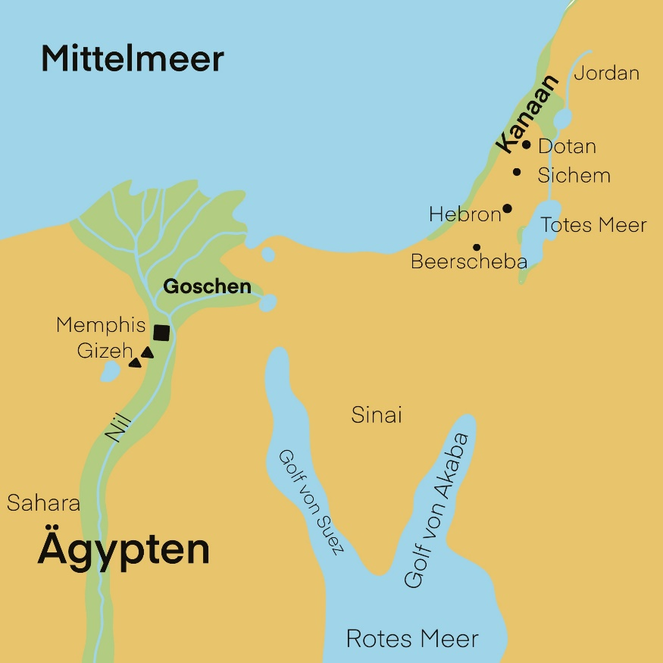

Auch wenn wir untreu sind, so ist und bleibt Gott treu, wie es geschrieben steht:

„wenn wir untreu sind – er bleibt treu, denn er kann sich selbst nicht verleugnen.“ 2Tim 2,13

Ende (Gericht)

Leider war der Niedergang hier weder aufgefangen noch vorbei. Nach dem Tod Josefs wandte sich Israel den ägyptischen Göttern zu. Wir lesen das nicht direkt in den Mose Büchern, aber in Hesekiel erfahren wir, dass Gott sich dem Volk in Ägypten wegen ihres Götzendienstes (vgl. auch Hes 23,3) offenbarte (Hes 20,5):

„Und ich sprach zu ihnen: Werft die Scheusale weg, an denen eure Augen hängen, und macht euch nicht mit den Götzen Ägyptens unrein! Ich bin der HERR, euer Gott. Aber sie waren widerspenstig gegen mich und wollten nicht auf mich hören; keiner warf die Scheusale weg, an denen seine Augen hingen, und die Götzen Ägyptens verließen sie nicht. Da gedachte ich, meinen Grimm über sie auszugießen, meinen Zorn an ihnen zu vollenden mitten im Land Ägypten.“ Hes 20,7-8

Die Generation nach Josef hatte Gottes Verheissungen, Güte und Gnadenerweise vergessen. Nicht ein einziger hat sich von den Götzen Ägyptens abgewandt und so beendete Gott dieses Zeitalter wieder mit einem Gericht, nämlich grausamer Sklavendienst unter den Ägyptern (2Mo 1,11-14), der in einem nationalen Kindermord im Volk Israel gipfelte:

„Da gebot der Pharao seinem ganzen Volk: Jeden Sohn, der geboren wird, sollt ihr in den Nil werfen,“ 2Mo 1,22a

Das Zeitalter begann damit, dass Gott Abraham aus dem Götzendienst herausholte und es endet damit, dass die Nachkommen Abrahams in den Götzendienst fallen. Die Verheissungen sind zwar alle da, aber der Mensch ist wieder am selben Ort. Nur Gott allein kann hier eingreifen und ein neues Zeitalter einleiten, mehr dazu im nächsten Teil dieser Serie.

Voraussetzung zur Errettung

Wir wissen nun, dass die Errettung immer aus Gnade durch Glauben geschieht. Aus Gnade, weil in jedem Zeitalter der Tod Jesu die Grundlage bildet und durch Glauben an das, was von Gott in seinem Wort herkommt. Das Einzige, was sich in den Zeitaltern ändert, ist der Inhalt des Glaubens und das möchte ich exemplarisch an Abraham zeigen:

„Und er (Abraham) glaubte dem HERRN; und er rechnete es ihm als Gerechtigkeit an.“ 1Mo 15,6

Dieser Vers ist ein Schlüsselvers, wenn es um die Errettung geht, denn er beinhaltet die drei Schlüsselbegriffe der Errettung: Glaube, Anrechnung und Gerechtigkeit. Jeder Mensch hat gesündigt und ermangelt die Herrlichkeit Gottes (Röm 3,23) und so gibt es nur einen Weg zur Rettung, nämlich, wenn Gott dem Menschen Gerechtigkeit anrechnet. Dafür gibt es wiederum nur einen Weg und das ist der Glaube, so wie wir das hier bei Abraham sehen. Doch an was glaubte er? Vielleicht denken einige er hatte das Kreuz im Blick, aber wir haben keine biblische Grundlage, dass Abraham wusste, dass der Messias für seine Sünden sterben würde. Wir müssen bedenken, dass Gottes Offenbarung zur damaligen Zeit noch sehr am Anfang stand und damit auch die Gotteserkenntnis. Was Abraham glaubte ist schlicht und einfach das, was Gott ihm verheissen hatte. Dieser Vers (15,6) steht im Kontext der Verheissungen von Nachkommen und Land und genau das war der Inhalt des Glaubens, der für die Errettung notwendig war. Das NT bestätigt, dass es hier um den Glauben an die Verheissungen geht:

„und (Abraham) zweifelte nicht durch Unglauben an der Verheißung Gottes, sondern wurde gestärkt im Glauben, weil er Gott die Ehre gab. Und er war völlig gewiss, dass er, was er verheißen hat, auch zu tun vermag.“ Röm 4,20-21

Abraham war völlig überzeugt, dass Gott diese gewaltigen Verheissungen alle zu tun vermag. Das alleine hat gereicht! Da sind keine Werke von Abraham, die irgendetwas dazu beigetragen haben, auch nicht die Beschneidung. Paulus weist darauf hin, dass die Rechtfertigung (1Mo 15) vor der Beschneidung stattfand (1Mo 17):

„Wie wurde er (der Glaube als Gerechtigkeit) ihm denn zugerechnet? Als er beschnitten oder unbeschnitten war? Nicht in der Beschneidung, sondern in dem Unbeschnittensein.“ Röm 4,10

Nicht durch Werke, sondern allein durch Glauben (das Hauptthema des Galaterbriefes) und so verhält es sich in jedem Zeitalter.

Schluss

Ich möchte die Predigt mit einigen kurzen Gedanken schliessen. Wenn wir an Abraham denken, müssen wir uns immer wieder bewusst sein, dass Gott ein Volk auserwählt hat. Das ganze Zeitalter kann man in der Bibel entsprechend diesem Volk einteilen:

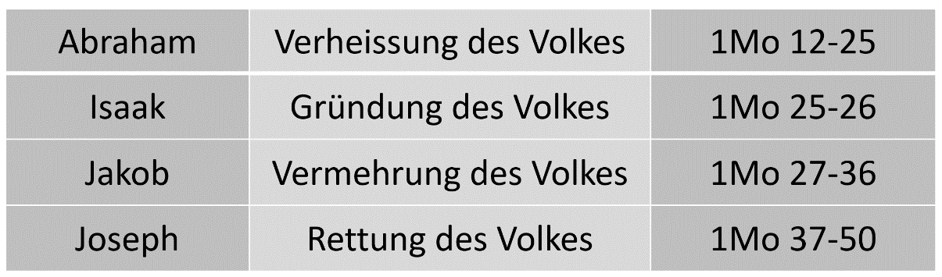

Einteilung des Zeitalters der Verheissung
Wer dieses Volk segnet, wird gesegnet werden. Wer dieses Volk auch nur abschätzig behandelt, bekommt früher oder später den Fluch Gottes zu spüren (1Mo 12,3). Seit wir das Buch Sacharja angeschaut haben, kommt mir immer dieses Bild in den Sinn, das uns Reinhard zu Sach 2,12 gezeigt hat:
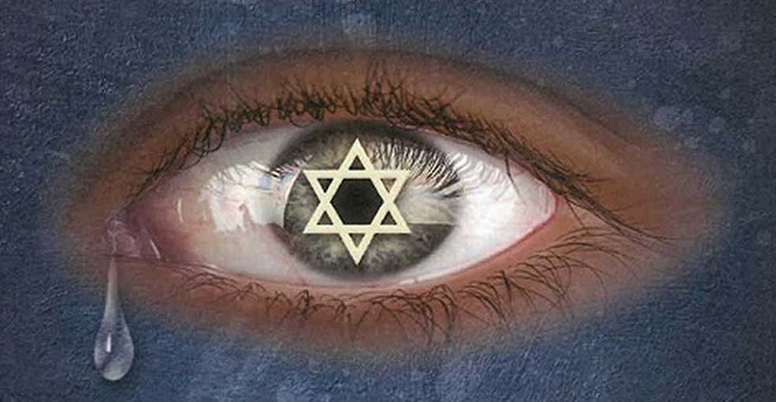

„denn wer euch (Juden) antastet, tastet seinen (Gottes) Augapfel an.“ Sach 2,12b

Wer die Juden antastet, tastet Gottes Augapfel an. Warum? Weil das Heil aus den Juden kommt (Joh 4,22). Die Verheissung, dass alle Völker der Erde in Abraham gesegnet werden (1Mo 12,3) bezieht sich nicht auf alle oder mehrere Nachkommen Abrahams. Paulus weist uns darauf hin genau zu lesen:

„Dem Abraham aber wurden die Verheißungen zugesagt und seiner Nachkommenschaft. Er spricht nicht: »und seinen Nachkommen«, wie bei vielen, sondern wie bei einem: »und deinem Nachkommen«, und der ist Christus.“ Gal 3,16

Paulus zitiert hier 1Mo 22,18 und unterstreicht, dass durch einen ganz bestimmten Nachkommen der Segen zu allen Völkern gelangen wird. Dieser Nachkomme war weder Isaak, noch David, noch Josia, sondern Christus, der Sohn Gottes. Abraham hat das verstanden, er hat das Kommen des Messias von ferne gesehen (vgl. Hebr 11,13) und freute sich:

„Abraham, euer Vater, jubelte, dass er meinen Tag sehen sollte, und er sah ihn und freute sich.“ Joh 8,56

Er freute sich Christus zu sehen, denn er war ein Freund Gottes. Wieviel mehr sollten wir uns freuen, da wir Jesus in seinem Wort sehen können und wir wissen, dass er für unsere Sünden sein Leben hingegeben hat? Ohne das Kreuz, gäbe es für keinen Menschen Rettung, denn:

„Die Grundlage der Errettung in jedem Zeitalter ist der Tod Christi;“ C. Ryrie

Lasst uns der Freude Abrahams anschliessen, denn die Freude am Herrn ist unsere Stärke (Neh 8,10).

Amen.

